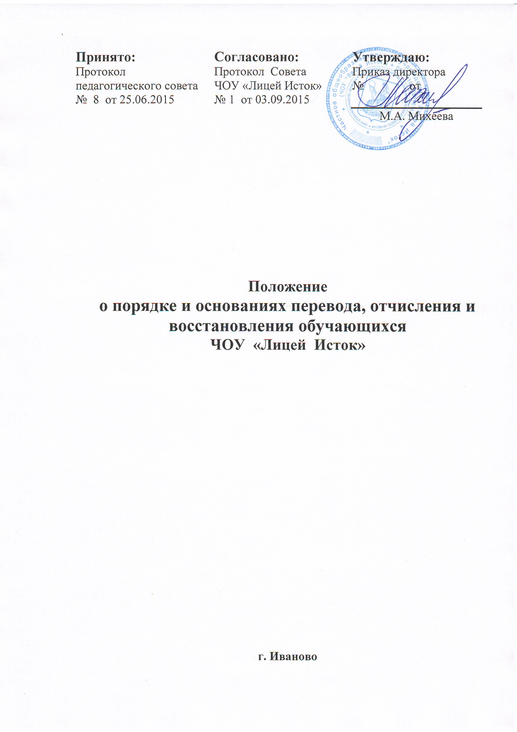
1. Общие положения
1.1. Настоящее Положение разработано в соответствии с Федеральным законом от 29.12.2012 №273-ФЗ «Об образовании в Российской Федерации», Уставом ЧОУ «Лицей Исток».
1.2. Настоящий порядок регламентирует порядок и основания перевода, отчисления и восстановления обучающихся Частного общеобразовательного учреждения «Лицей Исток» (далее – ЧОУ «Лицей Исток»).

2. Порядок и основания перевода
2.1. Образовательные отношения ЧОУ «Лицей Исток» и обучающегося прекращаются в связи с переводом обучающегося в другое образовательное учреждение.
2.2. Обучающиеся могут быть переведены в другие образовательные учреждения в следующих случаях:
- в связи с переменой места жительства;
- в связи с переходом в другие образовательные учреждения, в том числе в образовательные учреждения, реализующие другие виды образовательных программ;
- по желанию родителей (законных представителей).
2.3. Перевод обучающегося из ЧОУ «Лицей Исток» в другое общеобразовательное учреждение осуществляется по письменному заявлению родителей (законных представителей) обучающегося.
2.4. Перевод обучающегося из другого общеобразовательного учреждения может осуществляться в течение всего учебного года при наличии в соответствующем классе свободных мест и установлении готовности обучающегося к освоению образовательной программы ЧОУ «Лицей Исток».
2.5. Перевод обучающегося на основании решения суда производится в порядке, установленном законодательством.
2.6. При переводе обучающегося из ЧОУ «Лицей Исток» его родителям (законным представителям) выдаются документы: личное дело, ведомость текущей успеваемости, которая подписывается директором ЧОУ «Лицей Исток» и заверяется печатью ЧОУ «Лицей Исток» (при переводе в течение учебного года), медицинская карта.
2.7. ЧОУ «Лицей Исток» выдает документы по личному заявлению родителей (законных представителей). Родители (законные представители обязаны предоставить справку-подтверждения о зачислении обучающегося в другое общеобразовательное учреждение.
2.8. При переводе обучающегося в ЧОУ «Лицей Исток» прием его осуществляется в соответствии с Правилами приема в ЧОУ «Лицей Исток».
2.9. Перевод обучающегося оформляется приказом директора ЧОУ «Лицей Исток».

3. Порядок и основания отчисления обучающихся
3.1. Образовательные отношения прекращаются в связи с отчислением обучающегося из ЧОУ «Лицей Исток».
3.2. Обучающийся может быть отчислен из ЧОУ «Лицей Исток»:
- в связи с получением образования (завершением обучения);
- по инициативе обучающегося или родителей (законных представителей) несовершеннолетнего обучающегося, в том числе в случае перевода обучающегося для продолжения освоения образовательной программы в другую организацию, осуществляющую образовательную деятельность;
- по инициативе ЧОУ «Лицей Исток» в случае применения к обучающемуся, достигшему возраста пятнадцати лет, отчисления как меры дисциплинарного взыскания за неоднократное неисполнение или нарушение Устава ЧОУ «Лицей Исток», правил внутреннего распорядка и иных локальных нормативных актов по вопросам организации и осуществления образовательной деятельности;
- по обстоятельствам, не зависящим от воли обучающегося или родителей (законных представителей) несовершеннолетнего обучающегося и ЧОУ «Лицей Исток», в том числе в случае ликвидации ЧОУ «Лицей Исток».
3.3. ЧОУ «Лицей Исток» вправе не заключать Договор оказания платных образовательных услуг на новый учебный год в случае неоднократного нарушения Договора оказания платных образовательных услуг за истекший учебный год родителями (законными представителями) и (или) обучающимся.
3.4. Основанием для прекращения образовательных отношений является приказ директора ЧОУ «Лицей Исток» об отчислении обучающегося из ЧОУ «Лицей Исток». Права и обязанности обучающегося, предусмотренные законодательством об образовании и локальными нормативными актами учреждения, прекращаются с даты его отчисления из ЧОУ «Лицей Исток».
3.5. При досрочном прекращении образовательных отношений ЧОУ «Лицей Исток» в трехдневный срок после издания приказа директора об отчислении обучающегося выдает лицу, отчисленному из школы, справку в соответствии с частью 12 ст.60 Федерального закона от 29.12.2012 №273-ФЗ «Об образовании в Российской Федерации».
3.6. Отчисление обучающегося, как мера дисциплинарного взыскания, не применяется к обучающимся по образовательным программам начального общего образования, а также к обучающимся с ограниченными возможностями здоровья (с задержкой психического развития и различными формами умственной отсталости).
3.7. Отчисление обучающегося, как мера дисциплинарного взыскания, не применяется к обучающимся во время их болезни, каникул, академического отпуска, отпуска по беременности и родам или отпуска по уходу за ребенком.
3.8. Отчисление несовершеннолетнего обучающегося, как мера дисциплинарного взыскания, применяется, если иные меры дисциплинарного взыскания и меры педагогического воздействия не дали результата и дальнейшее его пребывание в ЧОУ «Лицей Исток» оказывает отрицательное влияние на других обучающихся, нарушает их права и права работников ЧОУ «Лицей Исток», а также оказывает отрицательное влияние на нормальное функционирование ЧОУ «Лицей Исток».
3.9. Решение об отчислении несовершеннолетнего обучающегося, достигшего возраста пятнадцати лет и не получившего основного общего образования, как мера дисциплинарного взыскания, принимается с учетом мнения его родителей (законных представителей). Решение об отчислении детей-сирот и детей, оставшихся без попечения родителей, принимается с согласия органа опеки и попечительства.
3.10. Отчисление по инициативе обучающегося или родителей (законных представителей) несовершеннолетнего обучающегося, достигшего возраста пятнадцати лет, за исключением отчисления при переводе обучающегося для продолжения освоения образовательной программы в другую организацию, осуществляющую образовательную деятельность, производится по заявлению обучающегося или родителей (законных представителей) несовершеннолетнего обучающегося.
В заявлении указываются:
а) фамилия, имя, отчество (при наличии) обучающегося;
б) дата и место рождения;
в) класс обучения;
г) причины оставления учреждения.
3.11. Отчисление из ЧОУ «Лицей Исток» оформляется приказом директора ЧОУ «Лицей Исток» с внесением соответствующих записей в алфавитную книгу учёта обучающихся.
3.12. При отчислении ЧОУ «Лицей Исток» выдает заявителю следующие документы:
- личное дело обучающегося;
- ведомость текущих оценок, которая подписывается директором ЧОУ «Лицей Исток» и заверяется печатью ЧОУ «Лицей Исток»;
- документ об уровне образования (при его наличии);
- медицинскую карту обучающегося.
3.13. Обучающимся, не прошедшим итоговой аттестации или получившим на итоговой аттестации неудовлетворительные результаты, а также обучающимся, освоившим часть образовательной программы и (или) отчисленным из ЧОУ «Лицей Исток», выдается справка об обучении или о периоде обучения установленного образца.
3.14. Права и обязанности обучающегося, предусмотренные законодательством об образовании и локальными нормативными актами учреждения, прекращаются с даты его отчисления из ЧОУ «Лицей Исток».
3.15. Обучающийся, родители (законные представители) несовершеннолетнего обучающегося вправе обжаловать решение об отчислении, принятое по инициативе ЧОУ «Лицей Исток», в установленном законом порядке.
4. Порядок восстановления обучающихся
4.1. Восстановление обучающегося в ЧОУ «Лицей Исток», если он досрочно прекратил образовательные отношения по своей инициативе и (или) инициативе родителей (законных представителей), проводится в соответствии с Правилами приема обучающихся в школу.
4.2. Лица, отчисленные или переведенные ранее из ЧОУ «Лицей Исток», не завершившие образование по основной образовательной программе, имеют право на восстановление в ЧОУ «Лицей Исток» как поступающие на общих основаниях по Положению о Правилах приема в ЧОУ «Лицей Исток».
4.3. Восстановление лиц в число обучающихся ЧОУ «Лицей Исток» осуществляется только на свободные места.
4.4. Восстановление обучающегося производится на основании личного заявления родителей (законных представителей) на имя директора ЧОУ «Лицей Исток».
4.5. Решение о восстановлении обучающегося оформляется соответствующим приказом директора ЧОУ «Лицей Исток».
4.6. При восстановлении в ЧОУ «Лицей Исток» заместитель директора по учебной работе устанавливает порядок и сроки ликвидации академической задолженности (при наличии таковой).
4.7. Обучающимся, восстановленным в ЧОУ «Лицей Исток» и успешно прошедшим государственную (итоговую) аттестацию, выдается государственный документ об образовании установленного образца.

